Materia: Química

Profesora: Navarro Micaela Yanina

Curso: 4° año B

Libro. José Maria Mautino 1° Edición. Química 4. Aula taller. Tercera edición. Cuarta reimpresión*.* Editorial Stella.

**Trabajo Práctico N°38**

**TEMA. Representación de los átomos**

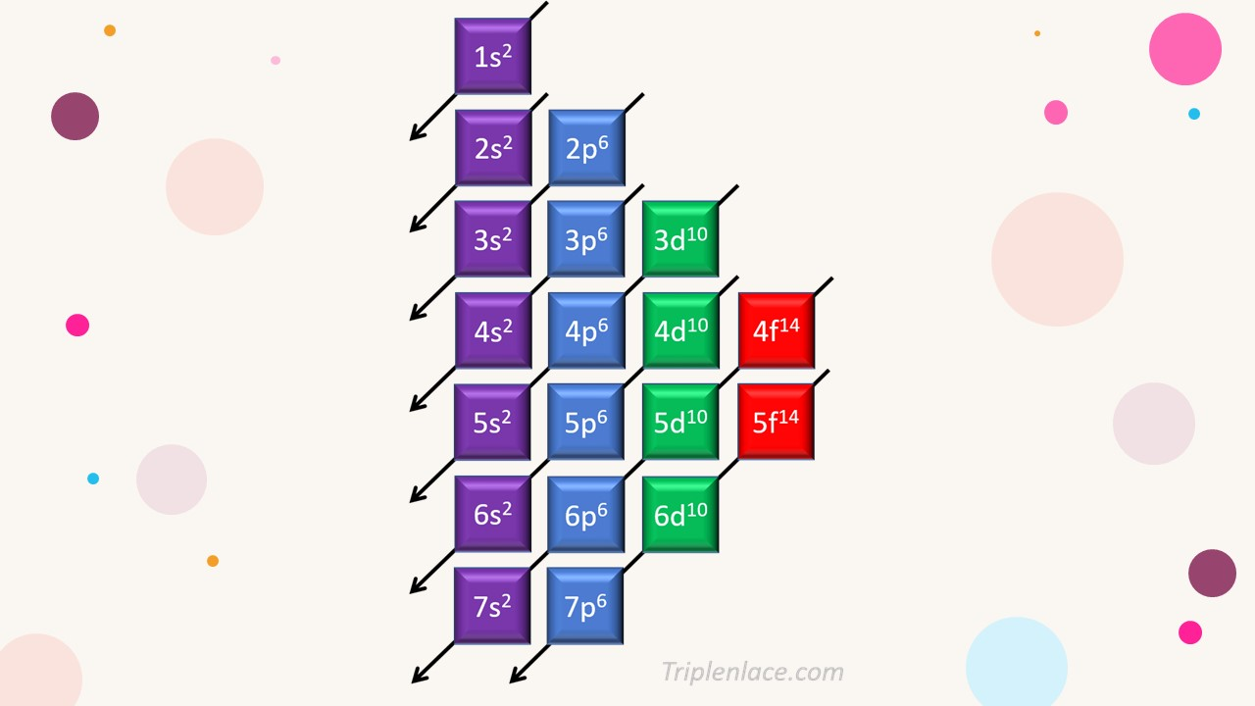

Actividades

Trabajamos con la página del libro 143,144,145

1. Realizar la representación gráfica de los electrones con sus órbitas de los siguientes elementos.

Mg

Cl

Na

B

C

N

O

F

1. Que es un Ion
2. Recordando temas anteriores vistos. Que es un isótopo. Busque dos ejemplos con nombre y formula.